1. Montamos nuestro servidor/cliente de correo mail desde la terminal de Ubuntu,
una vez instalado realizar los siguientes pasos:

recuerda hacer un update del sistema primero.
Nos saltara una pantalla que no he hecho captura, pero le he dado a que instale todo por defecto y sin configuracion especial.

Instalamos el servidor dns con el dominio asir.com

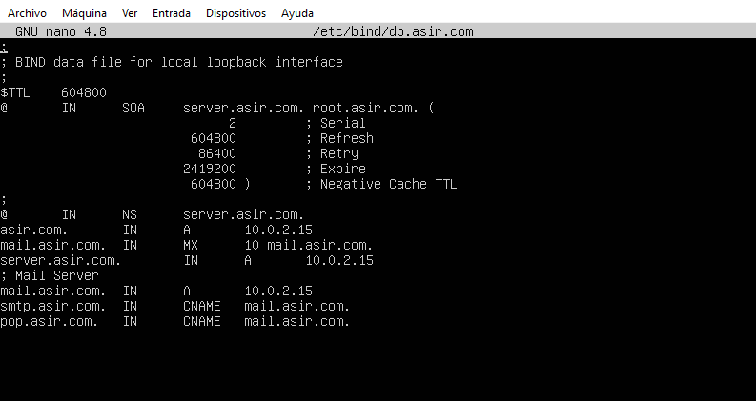

Para hacer esta practica no haría falta instalar Postfix ni nada, se podría hacer directamente sobre Linux pero voy a hacerlo por comodidad y para el futuro.

Sudo apt install postfix

Ahora en :
Descomentamos y comentamos varias cosas (es el archivo de conf del postfix)

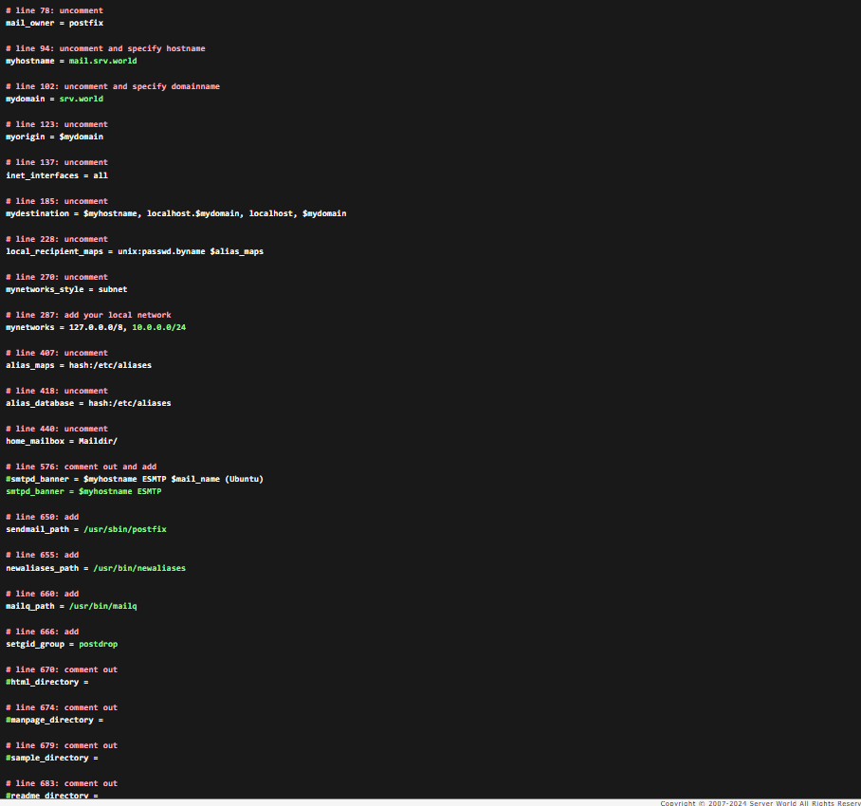

Añadimos esto al final :

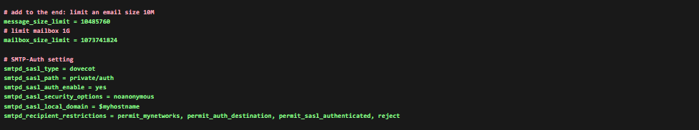

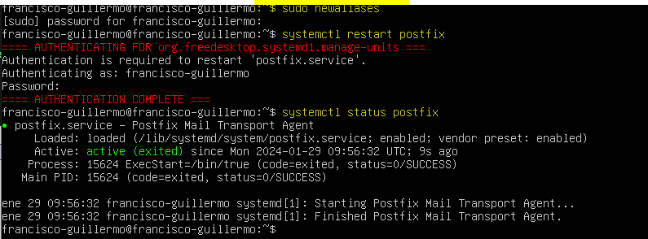

Ahora instalamos el sistema que nos permite la autenticacion para el mail.
DOVECOT

a. En la instalación crear el dominio asir.com
b. Desde tu usuario administrador crear dos usuarios más; user1 y user2.
c. Desde el usuario administrador enviar un correo a user1 con copia a user2.
d. Entrar en la sesión de user1 y comprobar que se ha recibido un mail y
responder al mismo con un OK recibido, al destinatario administrador.
e. Comprobar desde el administrador que se ha recibido el mail de respuesta.
f. Entrar con user2 y comprobar que tiene un mail del administrador. Enviar un
mail nuevo al administrador y a user1.
g. Dónde estarían alojados los correos de cada usuario?
h. Con qué orden se borran los mails ya leídos?
i. Echa un vistazo a los logs. Dónde se encuentran? Qué ficheros hay? Q
contienen?
2. Crea una cuenta en Evolution para el usuario administrador y envíale un correo a
user1 y copia a user2. Como servidor IMAP elige ninguno, como SMPT localhost sin
ninguna autenticación SMTP. Comprueba iniciando una sesión con user1 y user2 que
han recibido los correos enviados desde Evolution.

